Nota à imprensa

Liebherr R 950 Tunnel-E: uma escavadeira sobre esteiras elétrica a cabo com kit de mobilidade a bateria

⸺

A escavadeira sobre esteiras R 950 Tunnel agora se apresenta em uma versão elétrica: a R 950 Tunnel-E

Graças a um motor 100% elétrico, a R 950 Tunnel-E oferece resposta aos fortes argumentos ambientais por operações com baixas emissões para o futuro.

A escavadeira sobre esteiras inclui um kit de mobilidade a bateria

Um modelo adaptado a locais subterrâneos

A Bauma, feira de tecnologia de construção, é o evento em que a Liebherr-France SAS decidiu apresentar a sua nova escavadeira sobre esteiras elétrica, a R 950 Tunnel-E. Como parte de sua pesquisa sobre conceitos alternativos de motorização envolvendo diversas tecnologias, o Grupo Liebherr desenvolve cada vez mais soluções para seu portfólio de máquinas de construção. A R 950 Tunnel-E, uma reformulação da R 950 Tunnel lançada em 2015 na versão diesel, destaca-se no centro de uma apresentação dinâmica de algumas importantes soluções alternativas propostas pelo Grupo Liebherr.

Munique (Alemanha), 24 de outubro de 2022 – A escavadeira sobre esteiras R 950 Tunnel-E possui um sistema elétrico que pode ser diretamente conectado a fonte de energia pelo seu próprio cabo ou através de um carretel de cabo opcional. Para maior flexibilidade, está disponível um kit de translação a bateria como opcional, assegurando mais mobilidade temporària sem a necessidade de conectar o cabo à rede. Esta mais recente inovação da Liebherr-France SAS em Colmar é um modelo perfeitamente adaptado a locais subterrâneos.

Zero emissões no local

A utilização desta nova escavadeira sobre esteiras torna os locais de trabalho mais limpos, considerando que não há emissões no local. O impacto no ambiente é reduzido graças a uma diminuição do risco de poluição dos solos, anteriormente provocada pelo óleo dos motores ou combustíveis. Adicionalmente, a utilização desta máquina garante a ausência de emissões de CO, CO2, NOX e de partículas. O sistema de escape de ar também foi simplificado.

Outro objetivo da R 950 Tunnel-E é facilitar a gestão dos locais de trabalho dos clientes, aumentando a disponibilidade da escavadeira enquanto reduz os custos associados à energia.

Para um ambiente de trabalho agradável e confortável, a R 950 Tunnel-E também foi desenvolvida para produzir menos ruído e calor.

Uma escavadeira elétrica robusta

Os componentes hidráulicos e estruturais da máquina já foram testados e aprovados na versão a diesel da R 950 Tunnel. Para melhor desempenho na aplicação em túnel, os equipamentos, carro inferior, material rodante, cabines e estrutura foram reforçados.  
  
Esta escavadeira está equipada com um motor síncrono 100% elétrico refrigerado a água. A alimentação é de 400 V trifásica, com frequência de 50 Hz. O motor oferece potência de 150 a 190 kW, com opção de anexar equipamentos de perfuração adicionais. Como opcional, está disponível um pack de bateria de tecnologia NMC também refrigerado a água, similar à de automóvel. A sua capacidade energética é de 64 kWh, proveniente de 2 baterias de 32 kWh que permitem translação durante 30 minutos a 2 km/h. Bastam apenas 2,5 horas de carregamento para o pack de baterias passar de 20% a 100% da taxa de carregamento enquanto a máquina opera ligada ao cabo.

Um modelo ideal para locais subterrâneos

Em um túnel, as condições de operação são extremas. Fatores como espaço limitado, presença de muitos equipamentos e poeira dificultam o trabalho.  
Esta escavadeira sobre esteiras R 950 Tunnel-E é perfeitamente adaptada às aplicações subterrâneas.  
A limitação automática da altura de elevação restringe os movimentos da máquina para minimizar o risco de colisão. Dessa forma, os impactos no equipamento, mangueiras e tubulações também são minimizados. As câmeras laterais e traseira acopladas a um raio de giro curto reduzem os riscos de colisão com as paredes, equipamento ou pessoal do local.

Sobre a Liebherr-France SAS

Desde 1961 em Colmar, a Liebherr-France SAS é responsável pelo desenvolvimento e produção de escavadeiras sobre esteiras de Movimentação de Terra do Grupo Liebherr. O portfólio atual apresenta cerca de trinta modelos de escavadeiras sobre esteiras, da R 914 Compact à R 980 SME, dedicadas à movimentação de terra e aplicações em pedreiras. O Grupo também produz equipamentos especiais para trabalhos específicos, tais como demolição, manipulação de materiais, aplicações de dragagem ou túneis, assim como escavadeiras elétricas. As escavadeiras sobre esteiras com peso operacional de 14 a 100 toneladas estão equipadas com motores Liebherr com potência de 90 a 420 kW. Com mais de 1400 funcionários, a Liebherr-France SAS atingiu um volume de negócios de 692 milhões de euros em 2021.

Sobre o Grupo Liebherr

O Grupo Liebherr é uma companhia de tecnologia de gestão familiar, com uma variedade de produtos altamente diversificada. A empresa é uma das maiores fabricantes de máquinas de construção do mundo, e, além disso, oferece vários outros produtos de alta qualidade e orientados ao cliente. O Grupo engloba hoje mais de 140 empresas em todos os continentes, emprega mais de 49.000 colaboradores e faturou, em 2021, mais de € 11,6 bilhões. Desde sua fundação no ano de 1949, no sul da Alemanha, em Kirchdorf an der Iller, a Liebherr tem o objetivo de contribuir para a inovação tecnológica trazendo soluções sem paralelo na indústria para seus clientes.

Imagens

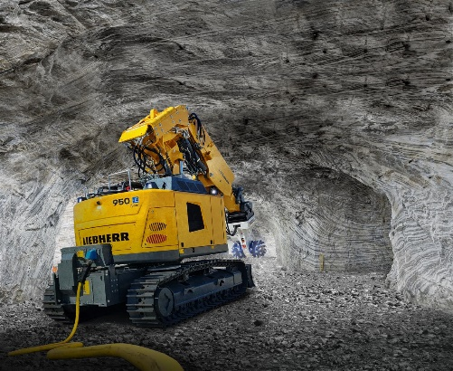

liebherr-r-950-tunnel-e-1.jpg  
A escavadeira sobre esteiras R 950 Tunnel-E possui um sistema elétrico que pode ser diretamente conectado a fonte de energia pelo seu próprio cabo ou através de um carretel de cabo opcional.

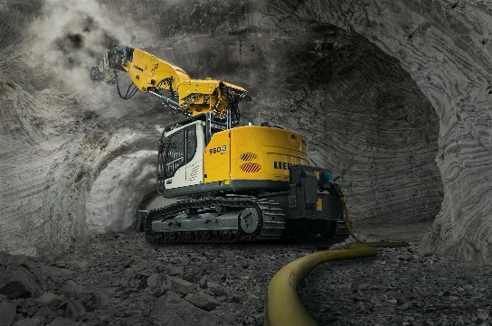

liebherr-r-950-tunnel-e-2.jpg  
A utilização desta nova escavadeira sobre esteiras torna os locais de trabalho mais limpos, considerando que não há emissões no local.

Contato

Alban Villaumé  
Responsável de marketing  
Telefone: +00 333 89 21 36 09  
E-mail: alban.villaume@liebherr.com

Publicado por

Liebherr-France SAS  
Colmar / França  
www.liebherr.com